CÁCH CẮT KÉO BẰNG TAY(Bài tập phát triển tay)
I/ CHUẨN BỊ:
Đối tượng | - Trẻ 5-6 tuổi cầm kéo
Giáo cụ | - Thảm hoặc bàn ,khay , kéo, giấy.  - Kéo, giấy các màu.
Mục đích trực tiếp | - Trẻ biết dùng kéo để cắt theo nét vẽ.  - Sự phối hợp giữa mắt và tay.
Mục đích gián tiếp | - Giúp trẻ phát triển cơ tay và sự khéo léo cuat tay.  - Phát triển sự tập trung chú ý  - Phân biệt được các màu sắc và hình dạng.
Điểm hấp dẫn | - Dùng kéo để cắt  - Màu sắc và hình dạng.
Ngôn ngữ | - Tên vật thể, kéo, giấy...
Kiểm soát lỗi | - Trẻ có cât chờm ra ngoài hay không?  - Trẻ làm có tập trung không?
Hình ảnh | 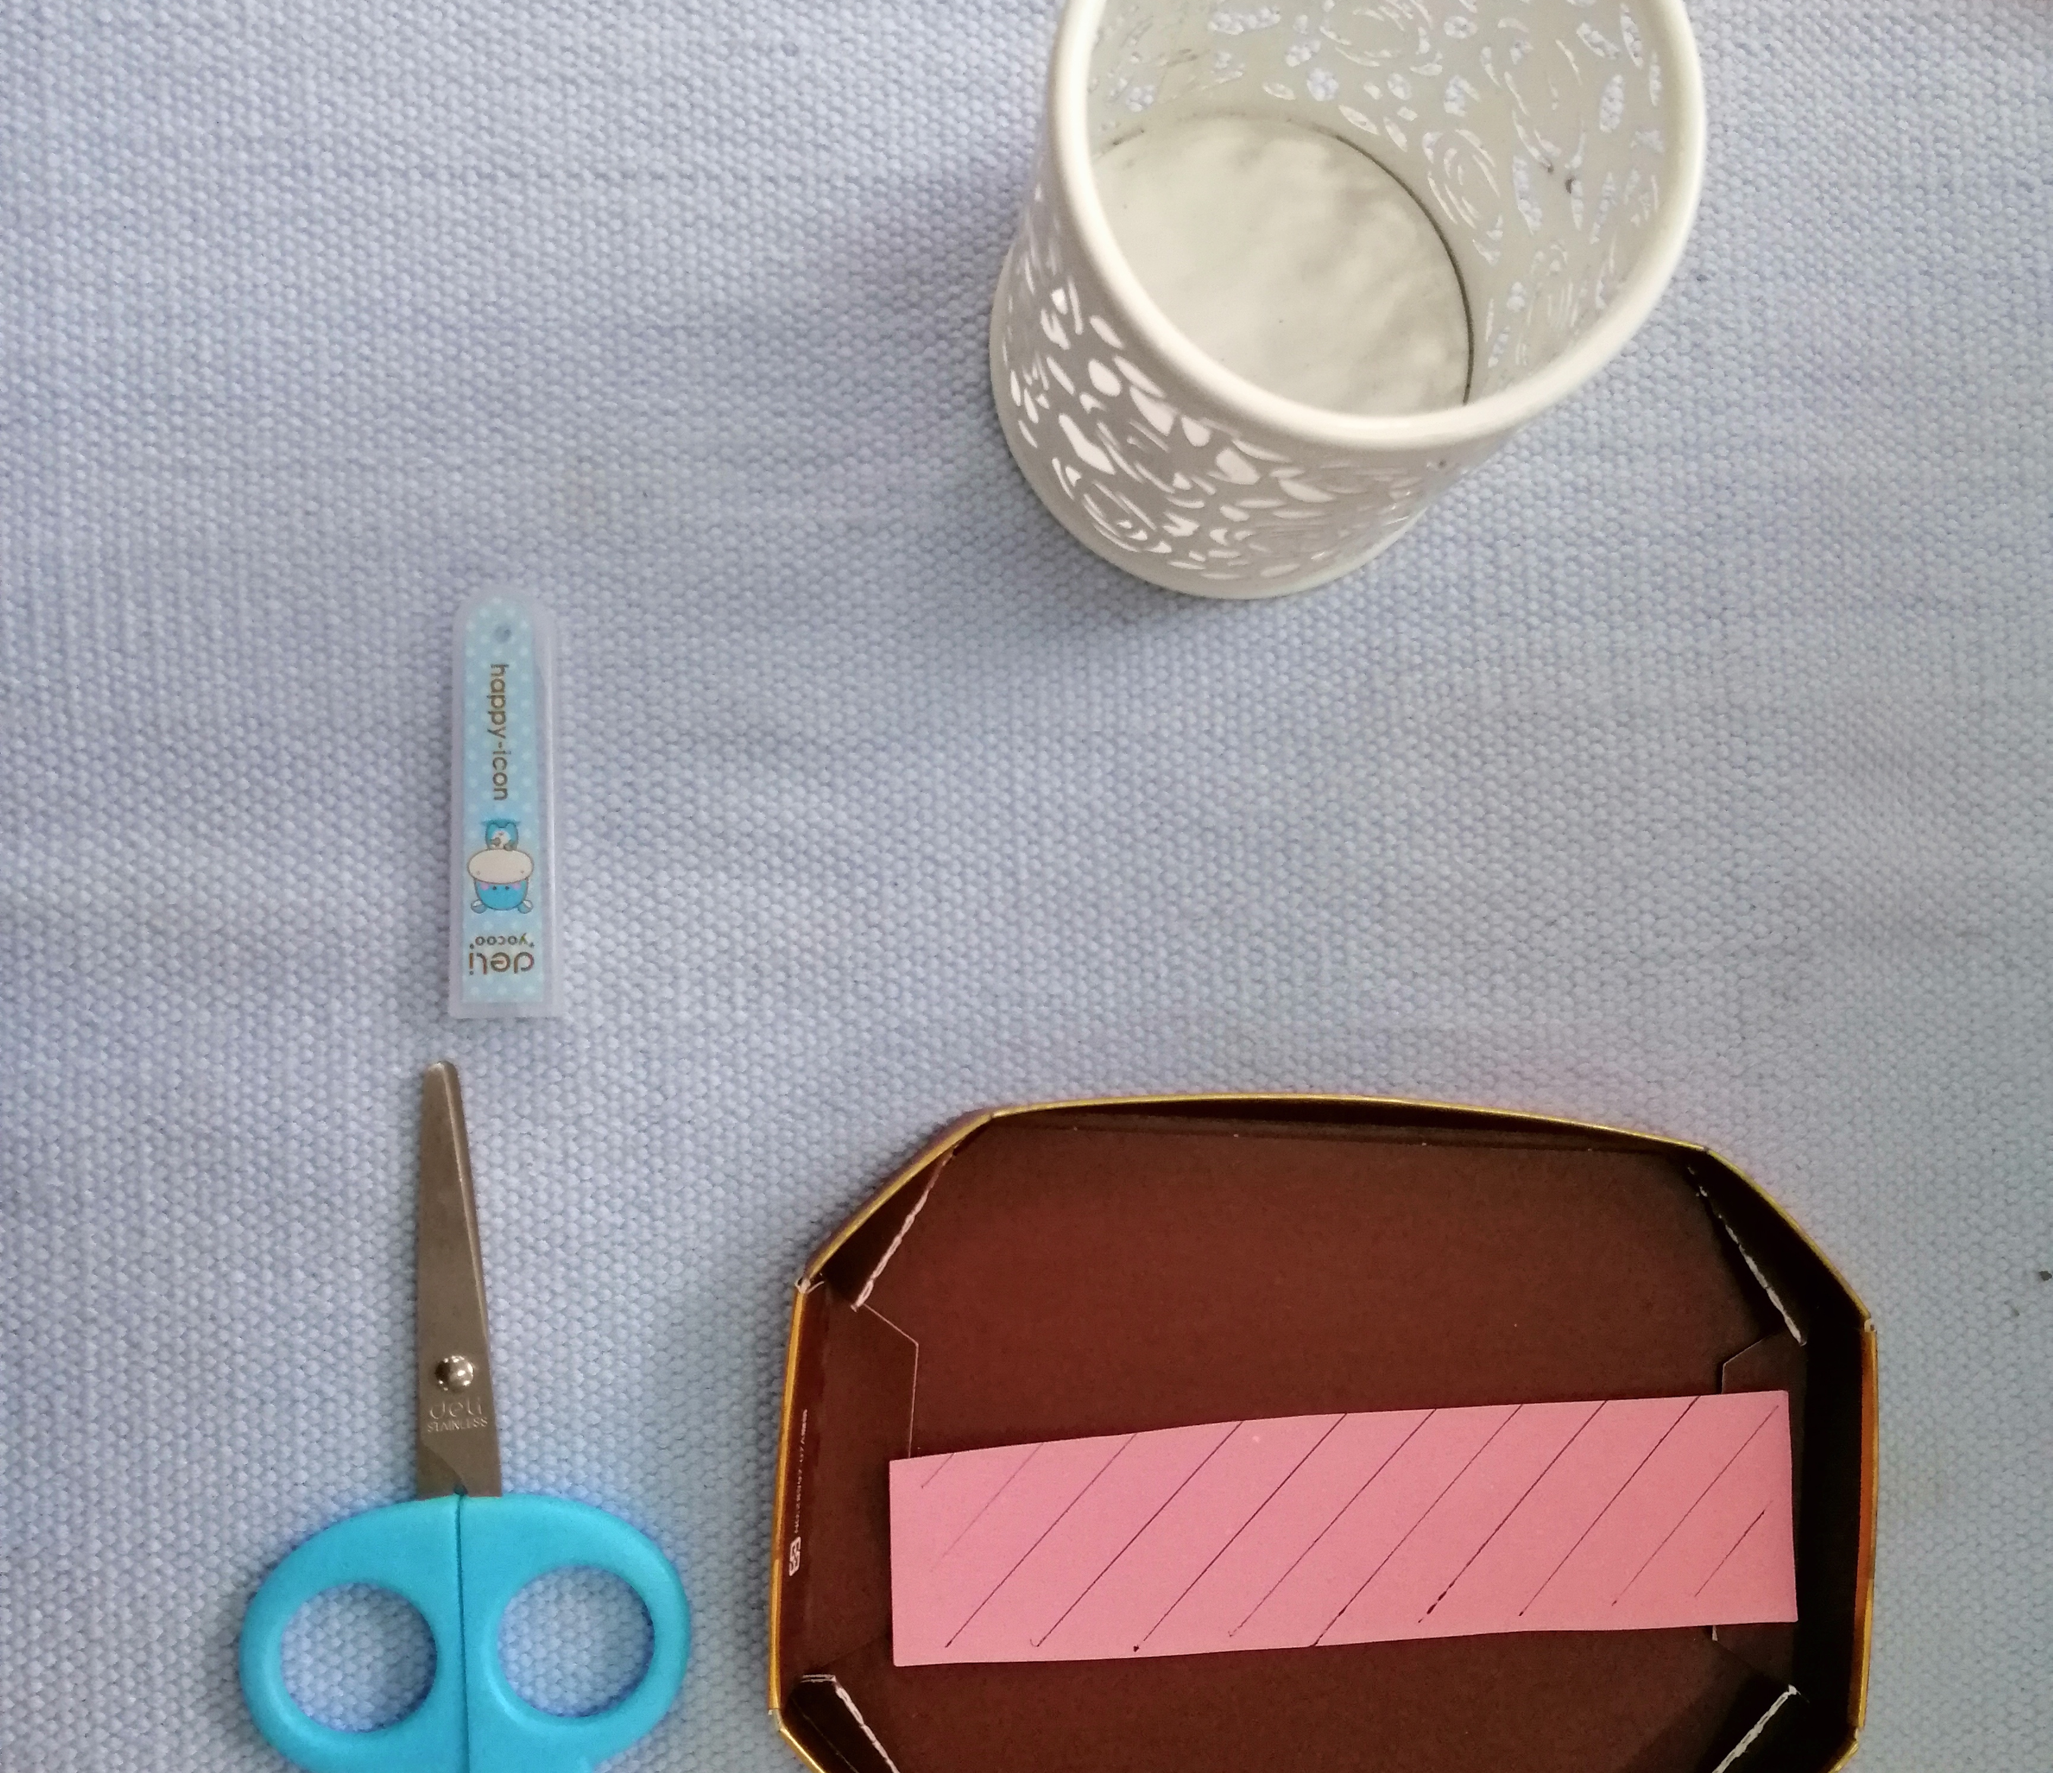  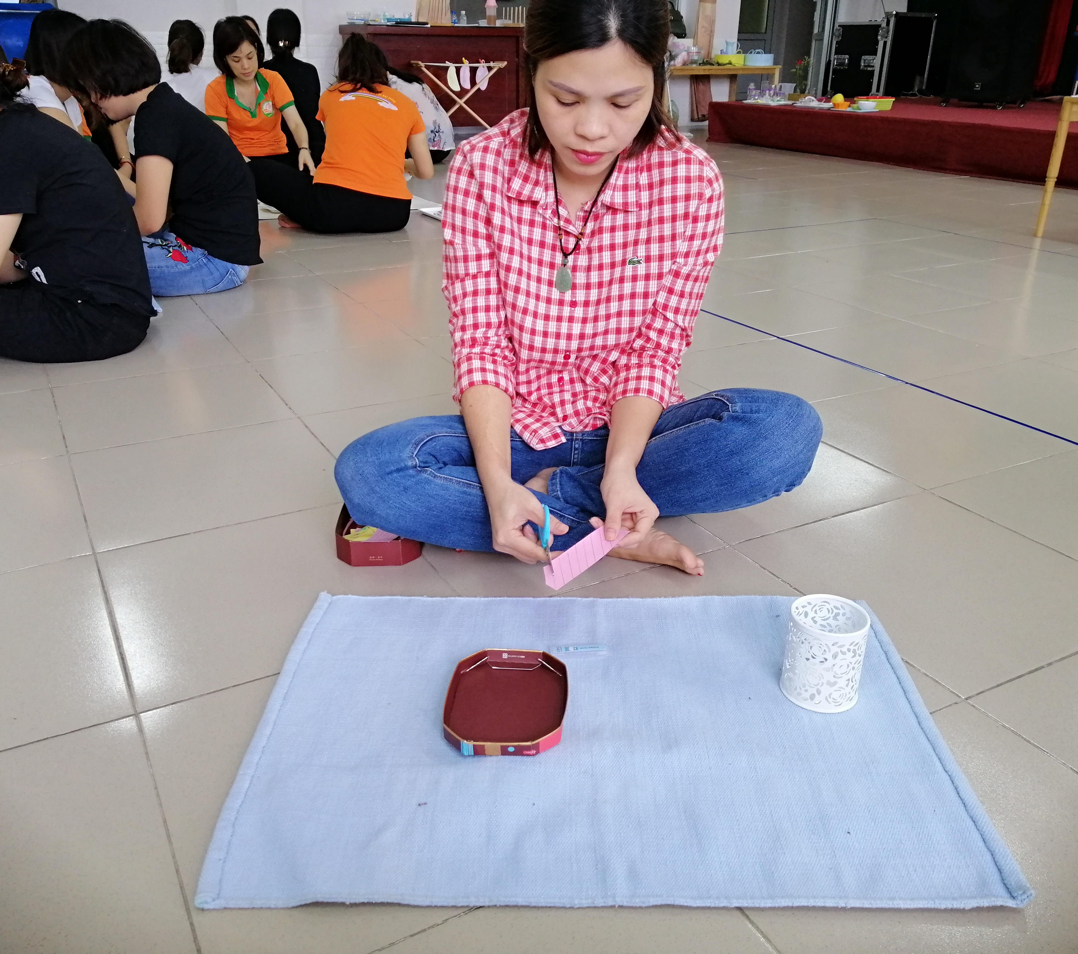
II/ HƯỚNG DẪN THỰC HIỆN:
1. Lấy thảm từ vị trí và trải thảm ra. Bê khay giáo cụ từ kệ đặt xuống thảm.
2. Dùng tay phải cầm kéo, tay trái cầm giấy và cât theo nét vẽ.
3. Tiếp tục thực hiện cho đến hết.
4. Kiểm tra xem có cắt ra ngoài hay không?
5. Trẻ thực hiện lặp đi lặp lại bao nhiêu lần tùy thích
6. Sắp xếp đồ dùng theo vị trí ban đầu và bê khay giáo cụ về kệ.
7. Cuộn thảm và cất về vị trí.
* Bài học tăng cường: Thay đổi kích thước, số lượng, màu sắc, chất liệu vật thể.

